IŠP: odbojka
Datum: torek, 19. 5. 2020
Vsebina ure: ODBOJKA: podaje, servis, napadalni udarec, prilagojena igra 1:1
Uvodni del ure:
Pripravi se za uro odbojke. Obleci se v športno opremo.
Ogrevanje z žogo:
Najprej si oglej video in nato se skupaj z učiteljem ogrej. Opravi vsaj toliko ponovitev vaj kot je zapisano v video posnetku.
https://www.youtube.com/watch?v=tQqmjZlklWQ&t=49s&fbclid=IwAR3RPkg60AulI70yT3dKK_ZHtI0XEkSBmVRiGLDqs9mWXY4k0yWzMTP2QHU
Glavni del ure:
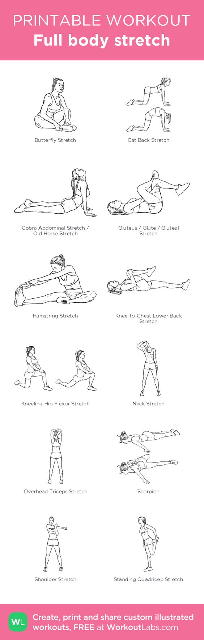
1. NALOGA: Ponovimo elemente odbojkarske igre. Vaje izvedi zunaj ali v garaži ali v stanovanju. Pri vadbi poskrbi za svojo varnost ter pazi, da z žogo ne razbiješ predmetov v okolici (okna, televizija,…)!!!!! Potrebuješ odbojkarsko ali drugo lažjo žogo. Preizkusi se v vajah v video posnetku:
https://www.youtube.com/watch?v=PI2_vgjG7tU
2. NALOGA:
Igra 1 : 1
Potrebuješ: primeren prostor, balon ali napihljivo žogo, vrvico (elastiko), partnerja za igro (brat, sestrica, starš)
a.) izmisli si svoja pravila
b.) igraš brez štetja točk
c.) če želiš šteješ točke

Zaključni del ure: opravi raztezne vaje:
TEORETIČEN DEL:
V e učbeniku si preberi snov, oglej si video posnetek ter dopolni stavke!
1. SPODNJI SERVIS: https://eucbeniki.sio.si/sport/index.html#page59624.html
2. ZGORNJI SERVIS IN SERVIS IZ SKOKA: https://eucbeniki.sio.si/sport/index.html#page59626.html
3. NAPADALNI UDAREC: https://eucbeniki.sio.si/sport/index.html#page59627.html

OPOMNIK:
Rok za oddajo naloge za ocenjevanje znanja je bil že prejšnji teden. Nekateri učenci ste nalogo oddali in bili tudi ocenjeni. Zato prosim, da ostali opravite svojo obveznost čim prej, še ta teden!!!

Športni pozdrav, Vesna Furlan

Vir: yt
e učbenik za šport

